2024-02-28

**- 검색기능 구현(~118까지 함)**

=> 내일 : 회원가입과 파일업로드 다운부분 할거다

=> 다음주월요일 : 회원가입 2일정도 할 것 같다

세션은 사용자 많으면 부담이다

파라미터로 담게 된다

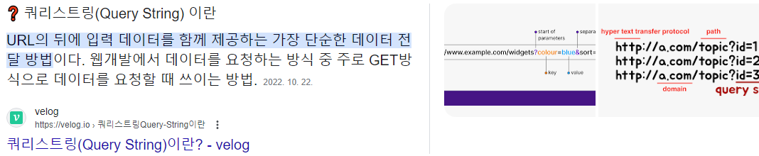

boardList?pageNum=${pageNum} -> DB문자열 , 쿼리스트링(Query String)이라고 한다

5페이지에서 다시 목록보기 눌렀을 때 그 페이지로 이동하는 것을 볼 수 있다 값이 value가 5번으로 잘 들어간 것을 확인할 수 있다

**--- BoardServiceImpl.java**

게시 글 읽은 횟수 증가

DAO 에 imcrementReadCount 를 하면서 추가해주기

<https://jake-seo-dev.tistory.com/484> //addAllAttributes랑 일회성 관련 설명

**************p85 게시 글 검색 기능 구현********************

검색일 때 페이징 처리와 일반 페이징 처리는 다르다

select type에 따라서 검색결과가 다르다->사용자 요청할 때 보내주는 데이터 마다 쿼리가 달라짐

=> mybatis를 쓴다 그 상황에 따라서 달라진다 (동적쿼리임!!!!mybatis는 동적쿼리가 가능하다!!!!)

**--- MYSQL Workbench**

쿼리문 => 검색부분은 writer, title, content 이 3개의 부분을 검색한다

Where title LIKE '%" || '감사' || '%' -> like 부분으로 해줘야 함,시작이든 끝이든 해줘야 하니까 % 이 부분이 추가 되어야 함

title 부분이 column부분이다 그때마다 달라진다-> writer일지 title일지 content일지 알아야 한다

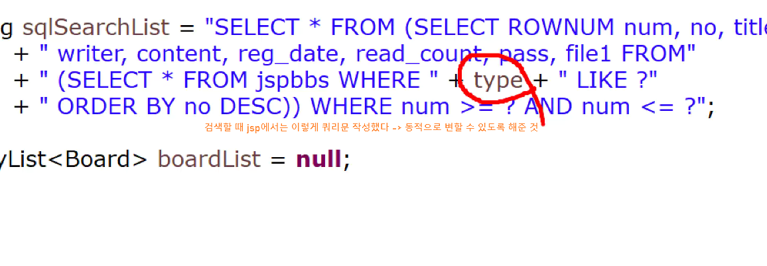  
jsp에서는 이렇게 작성해줬었다.

Spring 의 mybatis 이용 시 아래 링크 참조해서 써줄 거다.

=> <https://mybatis.org/mybatis-3/ko/dynamic-sql.html> //공식문서 동적 SQL 참고해서 써주기!!!  
=> <https://gwamssoju.tistory.com/101> //이건 블로그

choose-> if 문 대신에 쓸 수 있다.

where 절을 태그로 만드는 것이다 -> 문제 발생하지 않게 -> 이 부분을 사용해서 검색부분의 쿼리를 만들어줄 것이다!  
+++++++++++++++++++아래는 mybatis 공식문서 중 일부분  
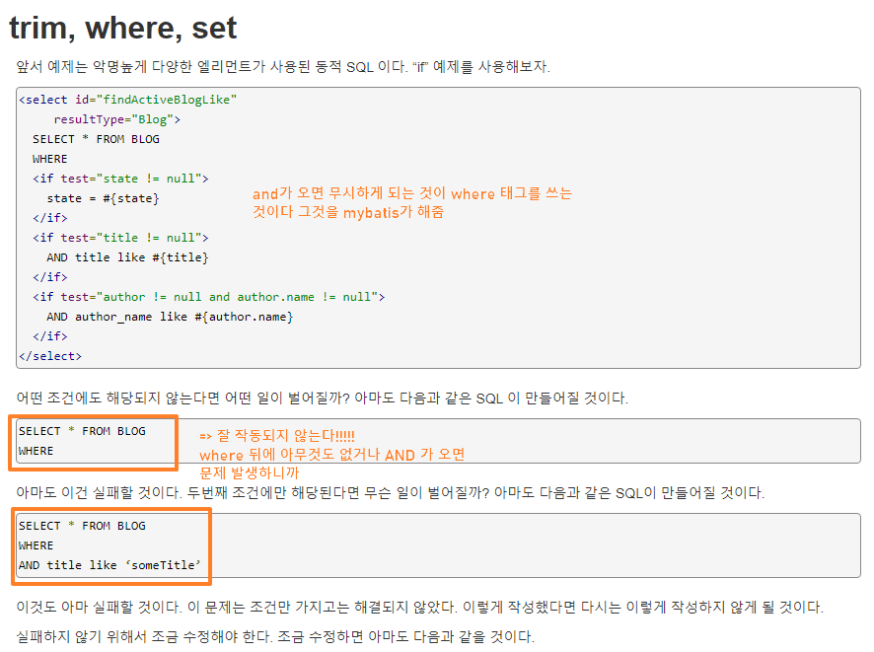

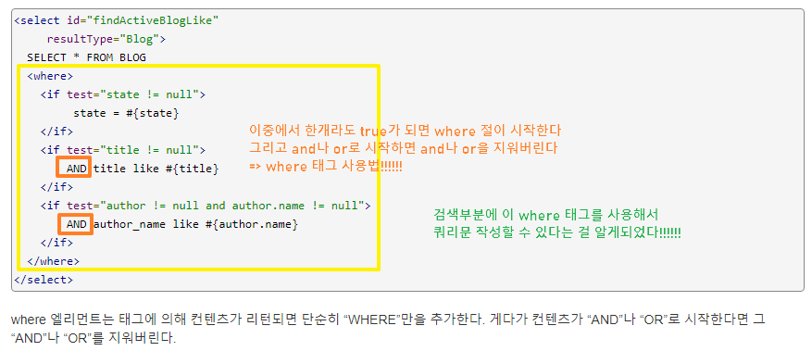

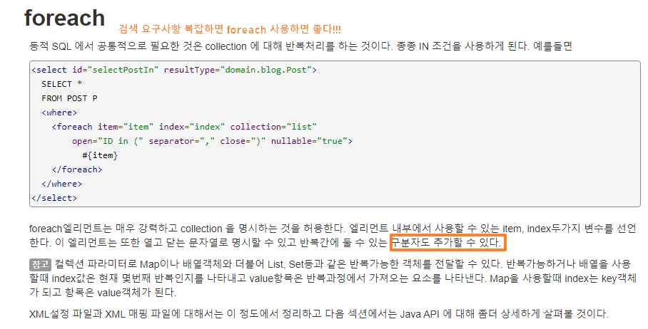

**--- BoardMapper.xml**

* where 절을 동적으로 생산하는 방법 : 위에 mybatis 에서 동적 SQL 확인한것 참고해서 작성해준다

<where> 태그를 이용해서 SQL 문 작성해준다. -> 타입이 안넘어가면 검색절로 안넘어간다

전체게시글이었고, 전체 게시글이 아닌 검색해서 나오는 count 게시글의 개수를 확인해줘야함 -> 이부분에도 쿼리문 추가해주기

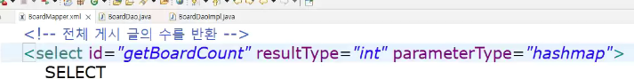

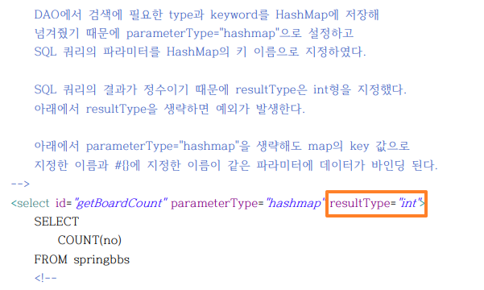  
resultType=”int” parameterType="hashmap"

=> 기본타입은 안해줘도 되지만 타입 지정해줘야함

++++++++++++++??? --- mapper.xml 왜 **resultType**이 int 인가???  
결과 타입이라서 숫자면 int, 문자면 String, map 타입이면 map, Board타입이면 Board로 정해주면 되는 것임

**--- BoardDao.java**

파라미터가 늘었기 때문에 String type, String keyword 를 boardList 부분에 추가해준다! 총 4개의 파라미터를 받는다

**--- BoardDaoImpl.java**

이곳에서도 String type, String keyword 파라미터 두개를 추가해주고

mapper 호출할 때 그 값들을 넣어줘야 하는데

현재 StartRow 만 있는 것에서 -> type과 keyword부분을 params.put해준다!

=> boardList 랑 getBoardCount 부분에 추가해준다

**--- BoardServiceImpl.java**

type과 keyword를 추가해준다

// 검색인지 아닌지 판단

boolean searchOption = type.equals("null")

-> controller에서 요청파라미터가 없을 때 기본값을 문자열 null로 주었다 service에서 그 null로 받을 경우 검색이 아닌 것을 판단해서 지정해주는 것을 설정해준다 -> 검색인지 아닌지 판단해서 그 결과 값을 model에 넣어주는 것 -> modelMap.put("searchOption", searchOption);

-> 검색인 경우에는 링크로 가야하고 키워드를 알려줘야 뒤에서 작업을 할 것이다 > modelMap에 저장하기

if(searchOption) {

modelMap.put("type", type);

modelMap.put("keyword", keyword);

}

**--- BoardController.java**

@RequestParam(value="type", required=false,

defaultValue="null") String type,

@RequestParam(value="keyword", required=false,

defaultValue="null") String keyword) {

// 요청 파라미터가 없을 경우 기본 값을 문자열 null로 준다

**--- boardList.jsp**

뷰 파일로 왔다!

검색인지 아닌지 판단하는 부분이 중요

검색이면 -> 검색결과 부분의 내용과 리스트 버튼이 추가되는 것으로 바뀐다 이부분 추가해줄 것

<c:if test="${ searchOption }"> -> c:if를 이용해서 검색이면 바꿔줄 부분 추가해주기

여러 상황에 따른 부분을 나눠서 지정해줘야 함!

1. 검색 요청이면서 게시 글이 존재하는 경우 -> searchOption and not empty bList   
-> type과 keyword 부분 추가해주기

2. 검색 요청이 아니면서 게시 글이 존재하는 경우 -> not searchOption and not empty bList

3. 검색 요청이면서 게시 글이 존재하지 않는 경우-> searchOption and empty bList

4. 검색 요청이 아니면서 게시 글이 존재하지 않는 경우 -> not searchOption and empty bList

***********위에 부분 : 페이징 처리 유지하기 위해서 다른 요청들 연계하는 부분 했다*************

**********p102 _2-2) 게시 글 상세보기 요청처리****************

이를 위해 요청을 받는 Controller에서 pageNum과 type 그리고 keyword를 받아 모델에 담아  
뷰페이지에 추가해주기

**--- BoardController.java**

//상세보기

@RequestParam부분이 필요하다!!! -> 이걸 쓴 이유 : 타입이나 비교할 때 필수적으로 안넘어온다 그러면 문제가 생김

RequestParam을 안주면 기본값이 false이다 안넘어올 때의 대비상황을 대비해준 것

boolean searchOption= type.equals("null") || keyword.equals("null") ? false : true; -> 하나라도 null이라면 검색이 아닌 것이다 문자열의 null인지를 검사!

//모델에 searchOption인 경우를 추가해주기

model.addAttribute("searchOption", searchOption);

위에 검색부분 한 것과 동일함

// 검색 요청이면 type과 keyword를 모델에 저장하기

**--- boardDetail.jsp (p104)**

검색인지 아닌지 판단하는 부분 추가해주기 (type, keyword)

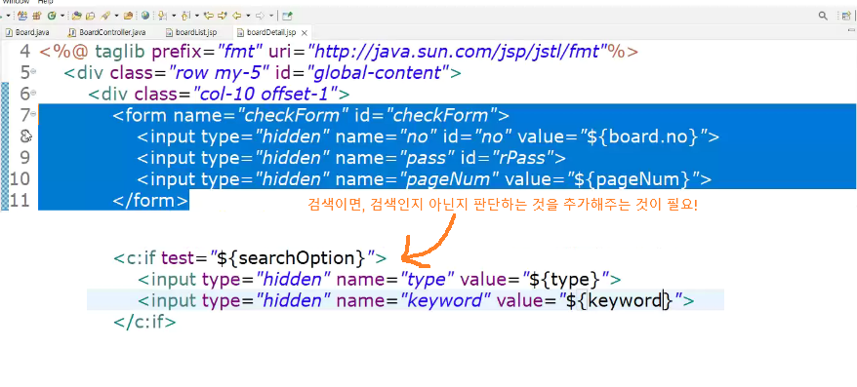

1. 검색요청인 경우 -> c:if test="${searchOption}" -> 검색요청이면 type과 keyword 부분이 같이 넘어가도록 설정해줘야 한다.

2. 검색요청이 아닌 경우 -> c:if test="${not searchOption}"

**--- BoardController.java**

// 여기도 마찬가지 기본값을 null로 지정해줬는데 null이면 false, null이 아니면 true로 해서 검색인지 아닌지 확인하는 부분 추가한다

boolean searchOption = (type.equals("null")

|| keyword.equals("null")) ? false : true;

**********게시 글 수정 폼(p109)************

**--- updateForm.jsp**

searchOption이 true일 때만 가면됨

1. 검색 요청인 경우 -> <c:if test="${ searchOption }"> -> 파라미터 type, keyword 추가해주기

2. 검색 요청이 아닌 경우 -> <c:if test="${ not searchOption }">

************게시 글 삭제 요청처리(p115)***********

추가해주는 부분이 위에 와 거의 비슷하다

@RequestMapping에 @RequestParam 추가해주기 -> 값이 안넘어올 때를 대비하여 기본값 지정해주기

검색 부분이 할 게 많다는 것을 느낌 -> 한번 정해놓은 부분을 다른 부분에도 계속 추가해줘야 하는 부분이 많아서 그런데 검색 뿐만이 아니라 다른 추가 옵션 부분이 다 그러겠지....

**************************************************

++++++++++++???게시글 선택시 조회수가 올라가는데 그 부분이 어디있냐면? -> isCount 부분  
BoardServiceImpl.java(다른부분에도 연결되어 있음)

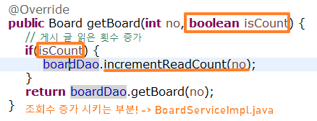

*******************springStudy3.9.15 버전 문제 발생***********************

* String 을 찾지 못하는 것과 Controller 부분의 오류 등 작동하지 않음
* 그래서 문제들을 찾다가
* cmd에서 java -version 과 javac -version이 java17로 되어 있는 것을 확인
* 환경변수는 11로 잘 되어 있는데 지금은 지워준 Oracle 의 버전을 먼저 읽는 것 같다고 선생님이 말씀해주심 그래서 java버전 삭제하고 이 부분도 폴더 삭제해줌
* 폴더 삭제하기 전에 자바 17을 삭제하니까 여기 아래 부분이 17이어도 11로 읽었었음

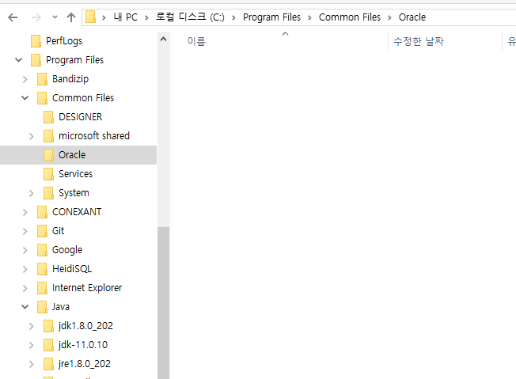

* 그래서 오류가 날 때 자바버전 충돌인지도 확인하고 환경변수도 확인하기!

자바버전 11로 해주니까 동작 잘 되는 것을 확인!

**********************질문*******************************

???? 왜 get을 쓰고 post를 쓰는 건지 두개 차이

???? 도메인 부분 어떻게 읽고 쓰는지 거기에 글자입력하면 왜 다 보이는지

???? jdbc 와 odbc2 의 차이를 검색했는데 api였다 api 이해하기!!!!

????boardList에 검색요청인 경우 검색요청이 아닌경우에 글쓰기는 같은부분이니까 빼고,

if에 검색이면 리스트 추가 , 검색아니면 리스트 없애주는 것만 해주면 안되는 것인가??????

